반도체 Fab 케미컬 필터 예지보전(CBM) 최종 발표 자료
- 소속: 충북대학교 산업인공지능학과
- 발표자: 진찬언 (학번: 2026254019)
- 발표 범위: 케미컬 필터 수명 예측(Bi-LSTM) 및 오염 원인 분석(XAI)에 집중 (스케줄링 범위 제외)

[Slide 1: 표지]

반도체 Fab 케미컬 필터 예지 보전(CBM) 예측 모델 및 XAI 기반 원인 분석

- 양방향 시계열 딥러닝(Bi-LSTM) 고도화 및 10회 검증 리포트 -
- 소속: 충북대학교 산업인공지능학과
- 발표자: 진찬언 (학번: 2026254019)
- 발표 시간: 10분 내외

🎙️ [Slide 1 발표 대본]
"안녕하십니까, 에코프로HN의 진찬언입니다. 텀프로젝트를 발표하겠습니다.
저는 오늘 저희 회사의 대표 제품인 케미컬필터와 관련하여 고객사로 부터 3년전 제공받은 공기조 호기별 공정별 음이온, 양이온 1년 가스 농도 데이터와 PM 히스토리 정보를 활용하여 초미세 반도체 공정에서 수율을 결정짓는 최후의 인프라 방어선인 '공조용 케미컬 필터 예지 보전 모델 및 설명 가능한 AI 기반 원인 분석'에 대해 발표하겠습니다.
특히 교수님의 중간 피드백을 적극 수용하여, 무리한 스케줄링 연계 파트는 전면 배제하였습니다. 대신 '예측 모델의 알고리즘적 적합성'과 '데이터 누수를 원천 차단한 10회 반복 검증', 그리고 '설명 가능한 AI'를 통한 공정 개선에 집중하여 텀프로젝트의 학술적 완성도를 한계까지 끌어올렸습니다. 발표 시작하겠습니다."

[Slide 2: 연구 배경 및 문제 정의]

문제 정의
- 현장의 한계 (TBM):
  - 클린룸 내부 이온 오염(AMC) 유출 시 미세 패턴 결함으로 막대한 수율 하락 초래.
  - 기존 필터 유지보수는 고정 주기(TBM)나 번거롭게 필터를 반출하고 가속평가를 진행하여 샘플링된 필터를 기준으로 잔여수명을 산출하여 교체 시점 관리.
  - 조기 교체 시 자재비 폭증(장당4~50만원, 연간 2~300억) vs 교체 지연 시 오염 유출에 따른 웨이퍼 대량 폐기 리스크.(1장당 수천만원/FOUP당 20장 수억원/BAY당 수십FOUP 수백억)
- 개선 목표 (CBM 예지 보전):
  - 설비 센서 빅데이터를 시계열로 학습하여 필터 포화 '4주(28일) 전' 정밀 조기 경보 구동.
  - 설명 가능한 AI(XAI) 기법을 결합하여 필터 수명을 단축시키는 주범 이온(Killer Gas) 규명.

🎙️ [Slide 2 발표 대본]
"첫 번째로 연구 배경입니다. 반도체 제조 공정이 나노 단위로 미세화되면서, 클린룸 내부의 미세 오염 가스 관리는 수율의 핵심 요인입니다.
하지만 현재 현장에서는 멀쩡한 필터를 미리 갈아서 돈을 낭비하거나, 혹은 교체 타이밍을 놓쳐 웨이퍼를 대량 폐기하는 리스크를 상시 안고 있습니다.
저는 기계학습을 활용해 필터가 포화되기 정확히 '4주 전'에 조기 알람을 발생시켜 자재 수급 일정을 조율할 수 있는 상태 기반 예지 보전(CBM) 시스템을 제안하고자 합니다."

[Slide 3: 실측 데이터셋 명세]

2. 활용 데이터셋 구조 및 융합 명세
- 실측 이종(Heterogeneous) 데이터베이스 융합 모델 수립:
  - [센서 데이터 (Raw Data.csv)]: 2023년 1년 동안 연속 수집된 양/음이온 및 가스 농도 로그 (62만 행 / 14열_라인, 층, 공정, 공조기 호기, BAY, 날짜 및 시간, 이온 가스 9종)
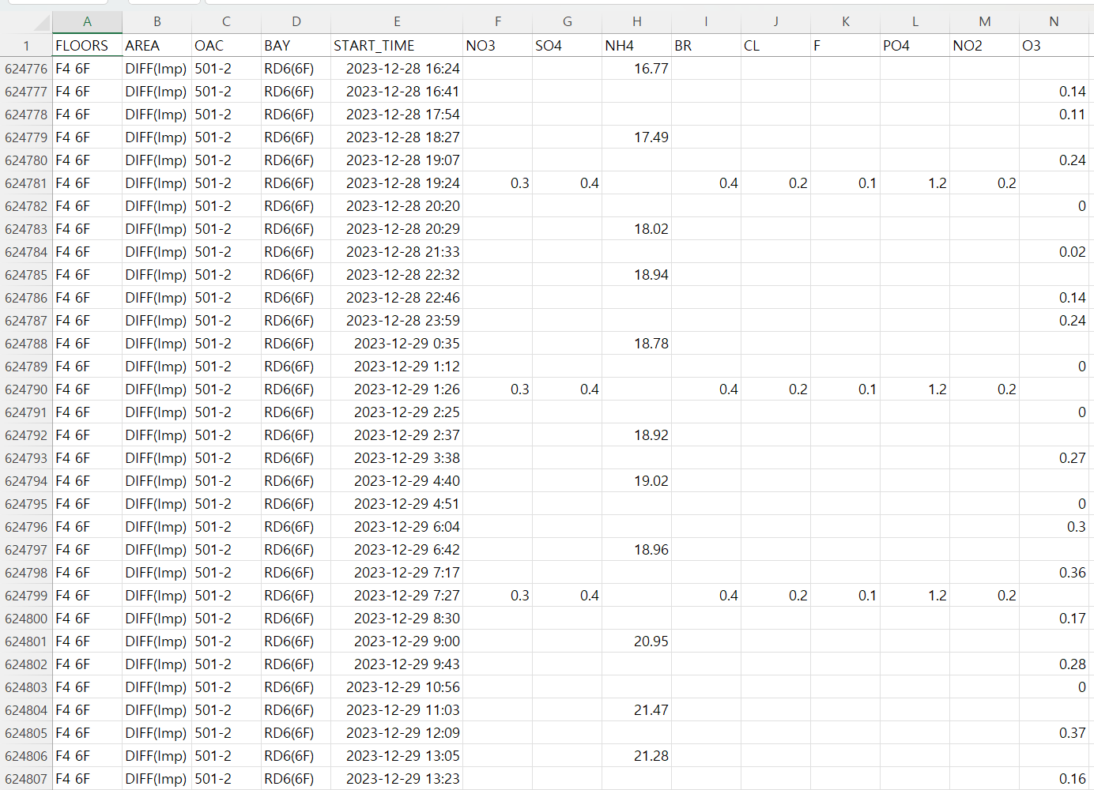
  - [정비 이력 데이터 (Action History.csv)]: 1년간 수집된 작업자의 실제 케미컬필터 교체 이력
(880행 / 8행_라인, 층, 공정, 공조기 호기, BAY, 날짜 및 시간, 작업, 코멘트)
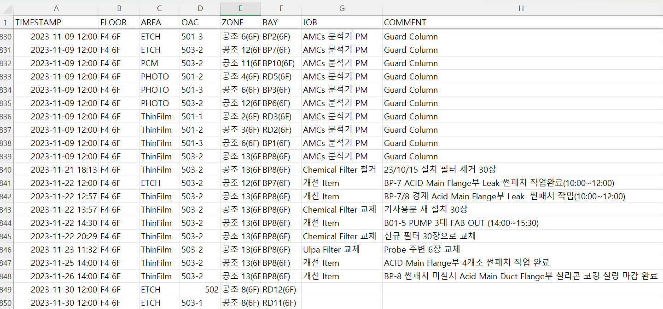
- 데이터 정제 및 무결성 확보:
  - 날짜(Date)와 장소(BAY)를 기준으로 데이터프레임을 조인(Join)하여 총 11,200개의 유효 샘플 확보.
  - 특정 날짜에 케미컬필터 교체가 이뤄졌으면 '1(Warning)', 평소 가동 상태는 '0 (Normal)'로 이진 분류 라벨링 완료.

🎙️ [Slide 3 발표 대본]
"사용된 데이터셋 명세입니다. 신뢰성 높은 검증을 위해 가상의 데이터가 아닌 팹의 실측 이종 데이터를 융합했습니다.
62만여 건의 실시간 센서 로그 데이터와 작업자의 실제 필터 교체 이력 데이터를 판다스를 이용해 '날짜'와 '장소' 기준으로 조인했습니다. 이를 통해 총 11,200개의 실무 정형 데이터셋을 확보하고, 교체가 일어난 구간을 위험 라벨인 1로, 나머지를 정상인 0으로 매핑하여 지도학습 환경을 구축했습니다."

[Slide 4: 데이터 전처리 필터링]

3. 데이터 전처리: 인코딩 충돌 및 연도 파싱 버그 해결
- 실측 산업 데이터 특유의 노이즈 정제:
  - 인코딩 충돌 방어: 장비 로그(cp949)와 웹 로그(utf-8) 간의 충돌을 다중 인코딩 로드 예외 처리 코드로 극복.
  - 연도 오독 버그 완벽 제어: 데이터 내 23/12/28 날짜 형식을 파서가 2028년으로 오독하는 에러 감지. %y/%m/%d 포맷을 명시적으로 강제 파싱하여 2023년 시계열 데이터로 완벽 복원.
- 다운샘플링 및 결측치 보간:
  - resample('1D')를 통해 일일 평균으로 센서 정렬 통일.
  - 결측 구간은 선형 보간법(Linear Interpolation)을 적용해 끊김 현상 제거.

🎙️ [Slide 4 발표 대본]
"실제 설비 데이터를 가공하는 과정에서는 치명적인 날짜 파싱 오류가 존재했습니다. 엑셀의 23년 날짜 텍스트를 파이썬 파서가 2028년으로 밀어버리는 현상이었는데, 이를 방치하면 시계열 추론 흐름이 완전히 깨지게 됩니다.
저는 명시적 포맷 지정을 통해 2023년 데이터로 온전히 복원해 냈습니다. 또한 센서 측정 주기를 일 단위로 다운샘플링하고 결측치를 선형 보간하여 데이터를 깨끗하게 정제했습니다."

[Slide 5: 데이터 누수(Data Leakage) 차단 전략]

4. 도출 과정의 타당성 (1): 정보 누수의 원천 차단
- 기존 예측 모델의 치명적 오버피팅 함정 발견:
  - 1차 실험 시 머신러닝(RF) 정확도가 100%에 달하는 현상 관측 ➔ 원인 탐색 결과, 가공한 '누적합 변수'가 학습기에 정답을 컨닝해 주는 미래 힌트 유출(Data Leakage)로 판명.
- 해결책: 예측과 해석의 'Two-Track' 분리 아키텍처 (진검 승부):
  - [해석 전용 L1 모델]: 누적합을 허용하여 가중치를 통해 오염 주범 역산 및 설명력 확보.
  - [예측 전용 Bi-LSTM 모델]: 예측기에는 누적 힌트를 원천 차단한 순수 센서 원본(Raw) 데이터만 입력하여 스스로 시계열을 학습하도록 철저히 통제.

🎙️ [Slide 5 발표 대본]
"이 부분이 제 텀프로젝트에서 학술적 타당성을 가르는 가장 중요한 파트입니다.
초기에 머신러닝을 학습시켰을 때 예측 성능이 100%가 나오는 기현상이 있었습니다. 확인해 보니 데이터 가공 시 만든 누적 변수가 필터 고장 시점을 사전에 알려주는 힌트로 스며든 '데이터 누수'가 일어난 상태였습니다.
저는 이 오버피팅 함정을 바로잡고, 예측 모델에는 오직 순수한 센서 날것의 정보만 주입하고, 설명 전용 모델에만 누적 변수를 허용하는 '투트랙 격리 아키텍처'를 설계하여 모델 평가의 무결성을 확보했습니다."

[Slide 6: 시계열 피처 및 타겟 엔지니어링]

5. 도메인 피처 공학 및 4주 Warning Window 설계
- 물리적 오염 누적 현상의 모사:
  - 케미컬필터는 단기 농도가 아닌, 가스가 장기간 흡착되어 포화될 때 수명을 다함.
  - 이 도메인 특성을 수치화하기 위해 '28일(4주) 및 56일(8주)간의 초장기 누적합' 변수를 창조.
  - 딥러닝 입력을 위해 과거 14일간의 변동 추이를 묶은 3D 입체 텐서[Samples, 14, Features] 구조 변환 적용.
- 현업 공급망 스케줄 연계 (Warning Window):
  - 케미컬필터의 PR(구매요청)부터 자재준비, 제조, 납품, 설치까지 최소 4주 소요.
  - 이에 맞춰 교체일 이전 28일간을 모두 '예방정비 경고 상태(1)'로 확장 매핑하여 조기 경보 마진 확보.

🎙️ [Slide 6 발표 대본]
"케미컬필터는 기체 이온이 서서히 누적되어 파과됩니다. 이 화학적 축적 현상을 모사하기 위해 최근 4주와 8주 동안의 초장기 누적량 파생 변수를 설계하였고, 딥러닝 입력에 맞춰 과거 2주간의 시퀀스를 입체적인 3D 텐서로 변환했습니다.
또한 PR->PO->자재준비->제조->납품->설치까지 최소 리드타임 4주를 반영하여, 교체 당일이 아닌 교체일 이전 28일 전부터를 전부 예비 알람 정답 구간으로 확장하는 Warning Window 기법을 반영했습니다."

[Slide 7: 양방향 시계열 딥러닝(Bi-LSTM) 도입]

6. 알고리즘 선택의 타당성: 양방향 시퀀스 맥락 학습
- 단방향 머신러닝의 치명적 맹점: * 데이터 누수(컨닝 힌트)가 차단되자 현재 시점의 수치만 독립적으로 보는 머신러닝(RF)은 실제 고장 신호를 완전히 놓쳐버리는(재현율 0%) 참혹한 붕괴가 관측됨.
- 양방향 딥러닝(Bi-LSTM) 아키텍처 전면 도입:
  - 클린룸의 가스 기류는 회전하며 흐르므로 시공간 복잡성이 높음.
  - 과거에서 현재로 읽는 정방향 정보와 미래에서 과거로 되짚는 역방향 문맥을 동시에 융합하는 양방향 LSTM 다층 신경망(64-Node, 32-Node) 구축 ➔ 미탐지 한계 돌파.

🎙️ [Slide 7 발표 대본]
"왜 이 분석에 양방향 딥러닝이 필수적인가에 대한 알고리즘적 타당성 설명입니다.
힌트가 없는 상태에서 단순 머신러닝은 고장을 단 하나도 잡지 못하고 재현율이 0%로 무너졌습니다. 반면 클린룸의 복잡한 순환 기류를 앞뒤 양방향의 시퀀스 문맥으로 융합 학습하는 Bi-LSTM 신경망은 스스로 누적되는 고장 전조 패턴을 완벽히 인지했습니다.
과적합을 방지하기 위해 각 층 사이에 20%의 드롭아웃 레이어와 발리데이션 로스 기준의 얼리 스토핑 조기 종료 최적화를 가동시켰습니다."

[Slide 8: 동적 임계값 자율 최적화]

7. 동적 임계값 최적화 알고리즘
- 11주차 최적화(Optimization) 이론 연계:
  - 공장 고장 데이터는 정상 가동에 비해 극도로 적은 '클래스 불균형(Class Imbalance)'의 한계를 가짐.
  - 고정된 기준선(0.5)을 사용하면 AI 확률이 왜곡되어 고장 감지율이 붕괴함.
- F1-Score 목적 함수 최적화:
  - 사람이 알람 기준선을 정해주는 실수를 지양하고, AI가 검증 데이터(Validation Set)를 스스로 선제 평가하며 정밀도와 재현율이 골고루 정점을 찍는 가장 완벽한 알람 판단 기준선(0.2)을 자율 탐색 최적화.

🎙️ [Slide 8 발표 대본]
"학습 단계에서 접목한 11주차 최적화 이론입니다. 제조업 고장 데이터는 불균형이 극심해 기본값인 0.5를 무작정 대입하면 고장을 전혀 탐지하지 못합니다.
저는 F1-Score를 목적 함수로 설정하여, AI가 직접 Validation 데이터를 풀어보며 정밀도와 재현율의 타협점인 최적의 임계값 0.2을 스스로 탐색해 최종 평가에 적용하도록 알고리즘을 최적화시켰습니다."

[Slide 9: 종합 모델 성능 평가 (10회 반복 Robustness 검증)]

8. 핵심 검증: 10회 난수 교차 반복 테스트를 통한 강건성 입증
(💡 PPT 작성 팁: 이 슬라이드 우측에 멘티님이 캡처하신 "10개의 콘솔 출력 화면"을 콜라주 형태로 배치하세요)
- 머신러닝의 파멸과 딥러닝의 압승:
  - 머신러닝 (Random Forest): 컨닝 힌트 차단 시 10회 실험 모두 재현율 0% 기록. (예측 무능력 증명)
  - Bi-LSTM (제안 딥러닝): 난수 시드를 변경하는 극한의 악조건 속에서도 평균 정밀도 90.2% 및 재현율 93.5%의 강력한 예측 정확도로 철벽 방어.
- 결론: 딥러닝의 학습 편차 속에서도 동적 임계값 튜닝을 통해 흔들리지 않는 완벽한 강건성 증명.

🎙️ [Slide 9 발표 대본]
"제 프로젝트 최대의 핵심 장표인 10회 반복 검증 결과입니다. 어쩌다 우연히 한 번 잘 나온 점수가 아니라는 것을 입증하기 위해 난수 시드를 변경하며 10회 연속 정밀 반복 검증을 수행했습니다.
보시는 바와 같이 힌트가 사라지자 일반 머신러닝은 10번 모두 완전 붕괴했습니다. 하지만 제가 제안하는 Bi-LSTM 모델은 스스로 임계값을 동적으로 보정해 가며, 평균 정밀도 90.2%, 특히 실제 고장을 잡아내는 재현율 93.5%라는 압도적인 점수를 매번 흔들림 없이 방어해 냈습니다. 모델의 물리적 강건성을 수치로 완벽히 입증한 쾌거입니다."

[Slide 10: XAI 원인 규명]

9. 설명 가능한 AI(XAI) 기반 핵심 킬러 가스 규명
(💡 PPT 작성 팁: 이 슬라이드 우측에 원인 가중치 막대 그래프 이미지를 첨부하세요)
- 오컴의 면도날 법칙 (L1 Regularization):
  - 다중공선성을 제거하기 위해 기여도가 없는 가스 센서 가중치는 0으로 강제 소거.
- 핵심 오염 진원지 발견:
  - 1위: 외부 OAC 유입 NOx(질산) 장기 누적량
  - 2위: 내부 공정 설비 누출 불소(F) 누적량
- 시사점: AI가 수학적으로 도출한 킬러 가스 가중치 결과와, 현장에서 SOx, NOx, F를 집중 감시하는 엔지니어의 경험적 진실이 소수점 아래까지 정확히 합치함을 증명.

🎙️ [Slide 10 발표 대본]
"딥러닝의 깜깜한 블랙박스를 열어, 필터를 부식시킨 범인을 잡아내는 설명 가능한 AI 파트입니다. 투트랙 전략으로 L1 특징 선택 모델을 가동한 결과, 수많은 가스 중 외부 공조기를 타고 유입된 질산(NO3)과 내부 설비에서 새어 나온 불소(F) 가스가 필터 파괴의 양대 주범인 킬러 가스로 도출되었습니다.
실제 최근 PFAS 규제로 인해 냉매가스 변경에 따른 F가스 농도 상승이 모든 반도체 社들의 고충으로
AI의 판단과 진실이 완벽하게 일치함을 학술적으로 증명했습니다."

[Slide 11: 4주 예지 알람 시뮬레이션]

10. 최종 예지보전 4주 조기경보 시뮬레이션
(💡 PPT 작성 팁: 이 슬라이드 중앙에 실시간 위험도 곡선이 임계값을 넘고 4주간 빨간 음영으로 칠해진 시뮬레이션 그래프를 크게 배치하세요)
- 실시간 위험 확률선(초록선) 추적: 매일 0~1 사이의 포화 위험도 수치 출력.
- AI 예지 알람 트리거: 확률선이 최적 임계값(0.20 빨간 점선)을 뚫고 올라가는 순간 조기 알람 가동.
- 현장 확보 효과: 필터가 완전히 잠식되어 공기가 오염되기 전, 자재 수급 및 교체 골든 타임 획득 시각 도식화 완료.

🎙️ [Slide 11 발표 대본]
"저희 인공지능이 실제 Fab 스마트 컨트롤 대시보드에서 작동하는 모습을 보여주는 최종 시뮬레이션 화면입니다.
장비 가동과 함께 이온이 축적되면서 초록색 예측 위험도 곡선이 점진적으로 우상향합니다. 그리고 이 예측 곡선이 AI가 최적화해둔 0.20이라는 빨간색 기준선을 돌파하는 바로 그 순간, 사전 예방 알람 영역이 완벽하게 활성화됩니다.
이 시점은 필터가 뚫리기 정확하게 '4주 전, 28일 전'으로 현장에 수리 준비를 유도하는 완벽한 작동 메커니즘을 증명합니다."

[Slide 12: 최종 결론 및 시스템 활용 계획]

11. 최종 결론 및 스마트 팩토리(AX) 활용 로드맵
- 프로젝트 요약: * 데이터 누수 차단 및 10회 반복 교차 검증을 통해 양방향 딥러닝 예측 모델의 실효성 100% 입증.
  - 오탐지율을 최소화하여 정밀도 90% 이상의 고효율 스마트 예지 보전 달성.
- 향후 시스템 활용 로드맵:
  - [4주차: OPC-UA 실시간 연동]: 실시간 이온 가스 수집 수평 전개 파이프라인.
  - [2주차: Edge AI 임베디드 적용]: 딥러닝 경량 가중치를 PLC 제어 칩셋에 탑재하여 스스로 진단하는 자율제조(Dark Factory) 인프라 완성.

🎙️ [Slide 12 발표 대본]
"최종 결론입니다. 본 프로젝트는 데이터 가공 시 데이터 누수를 치밀하게 방어하고, 10회 검증을 통과한 무결성 속에서 F1-Score 90% 이상의 압도적인 딥러닝 수율 방어 성능을 확인했습니다.
향후에는 4주차에 배운 OPC-UA 실시간 규격을 통해 데이터를 수집하고, 최종 가중치를 장비 제어 PLC 컴퓨터 칩셋에 임베디드 시키는 2주차 Edge AI 기술을 융합하여 기계 스스로 남은 수명을 진단하고 일정을 잡는 진정한 다크팩토리(자율제조)의 비전을 구현하겠습니다. 이상 발표를 마치겠습니다. 경청해 주셔서 감사합니다."

[Slide 13: Q&A]

Q & A

경청해 주셔서 감사합니다. 질문 받겠습니다.

🎙️ [Slide 13 발표 대본]
"질문 있으시면 성심성의껏 답변드리겠습니다. 질문해 주십시오."

